Aplicación para la evaluación de alteración de tablas y parámetros por medio de huellas tipo SHA256

Autor(es):

Claudia Patricia Posso Cuevas

**Control de versiones**

|  |  |  |  |  |
| --- | --- | --- | --- | --- |
| **Versión** | **Fecha** | **Autor** | **Revisor** | **Descripción del cambio** |
| 1.0 | 21/05/20 | Claudia P.Posso.C | Ing.Harold Adrian Bolaños | Entrega inicial |
|  |  |  |  |  |

**Tabla de Contenido**

**1.** **Introducción** 4

**1.1** **Propósito** 4

**1.2** **Alcance** 4

**2.** **Referencias** 4

**3.** **Desarrollo** 4

**3.1** **Objetos en la base de datos** 4

**3.2** **Proceso** 5

**3.3** **Código fuente** 8

**4.** **Conclusiones** 8

## **Introducción**

Dentro de las empresas se nota que un porcentaje alto de peticiones de soportes están relacionadas con fallos en la base de datos y, entrando en mas detalle, con alteraciones que realizan los clientes a las tablas de la base de datos y parámetros que condicionan el correcto funcionamiento de un sistema haciendo necesario contar con una herramienta que permitan evaluar la alteración de la base de datos en comparación a la entregada en un reléase.

### **Propósito**

Contar con un instrumento que permita evaluar alteración de algunos elementos del esquema de la base de datos SQL Server y de información de parámetros mediante una huella, utilizando la función HASHBYTES de SQL Server y poder consultar si ha tenido cambios respecto a unas huellas iniciales o bases, generadas para una versión, por ejemplo.

### **Alcance**

Las huellas se trabajan con base en el algoritmo SHA2_256, el valor resultante que se guarda como huella es de tipo varbinary.  **Se aplica a**: SQL Server 2012 (11.x) y posterior.

## **Referencias**

Para el calculo del valor Hash se utiliza algoritmo SHA-2, “Una [función hash](https://es.wikipedia.org/wiki/Funci%C3%B3n_hash) es un [algoritmo](https://es.wikipedia.org/wiki/Algoritmo) que transforma ("digiere") un conjunto arbitrario de elementos de datos, como puede ser un fichero de texto, en un único valor de longitud fija (el "hash"). El valor hash calculado puede ser utilizado para la verificación de la integridad de copias de un dato original sin la necesidad de proveer el dato original. Esta irreversibilidad significa que un valor hash puede ser libremente distribuido o almacenado, ya que sólo se utiliza para fines de comparación. SHA significa [algoritmo de hash seguro](https://es.wikipedia.org/wiki/Secure_Hash_Algorithm). SHA-2 incluye un significante número de cambios respecto a su predecesor, [SHA-1](https://es.wikipedia.org/wiki/SHA-1); y consiste en un conjunto de cuatro funciones hash de 224, 256, 384 o 512 bits.” (<https://es.wikipedia.org/wiki/SHA-2>)

## **Desarrollo**

### **Objetos en la base de datos**

A continuación, se relacionan y explican los objetos en la base de datos:

|  |  |  |
| --- | --- | --- |
| Objeto | Tipo | Descripción |
| footprintItemsDin | Table | Tabla en la que se relaciona la información con relación a los parámetros, se guarda la tabla y la columna sobre la cual se quiere llevar rastro. |
| footprintv | Table | Tabla maestro donde se guarda el id de la versión, el cual es autogenerado, y una descripción corta que se desee dar a la versión. |
| footprint | Table | Tabla detalle de footprintv, que guarda la información de la huella: el nombre objeto, el tipo de objeto (p.e. tabla, constraint, columna), valor hash, time stamp y un rowid de identificación. |
| fp_dinamicItem_add | Stored Procedure | Guarda información en la tabla footprintItemsDin |
| fp_create | Stored Procedure | Crea una nueva versión, guarda la información de la huella en la tabla footprint. |
| fp_compare | Stored Procedure | Encargado de hacer la comparación de las huellas entre dos versiones. Devuelve un conjunto de registros con una columna que indica:   * Objeto sin cambios: El objeto no ha tenido cambios (la huella es la misma) de una versión a otra * Objeto con diferencia: El objeto tuvo cambios (la huella es diferente) de una versión a otra. * Nuevo objeto: El objeto no existía para la versión 1. * Objeto eliminado: El objeto existía par la versión 1 y ahora no se encuentra. |
| fp_dinamicItem_leer | Stored Procedure | Consulta la información de la tabla footprintItemsDin |
| fp_leer_versiones | Stored Procedure | Consulta la información de la tabla footprintv |

### **Proceso**

#### Insertar información ítems dinámicos

Si existe tabla de parámetros, debe configurarla para que sea tomada y guardar la huella, se relaciona en la “información ítems dinámicos” dando el nombre de la tabla y la columna de la cual se desea guardar la huella del valor para verificar cambios.

Por ejemplo para la tabla:

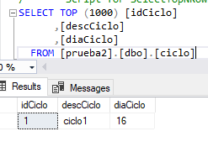

Si desea guardar la información del diaCiclo, debe guardar en la información de ítems el nombre de la tabla “ciclo” y el nombre del campo “diaCiclo” y por medio del botón “Insertar”, se inserta esta info en la base de datos.

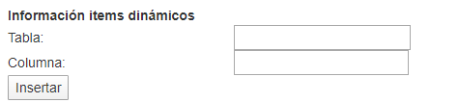

#### Consulta ítems dinámicos

Para consultar los ítems dinámicos que tenga configurados, lo hace con el botón “Consultar items”.

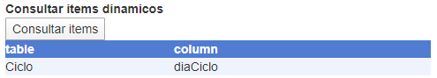

#### Creación de huella

Se guarda la información actual de los elementos de la base de datos por versiones; para la creación de la huella se puede dar una descripción corta como guía para la versión, pero la identificación de la versión es un código automático conformado por la fecha y la hora actual. Es en este punto donde se hace el proceso de crear la huella de los elementos de la base de datos.

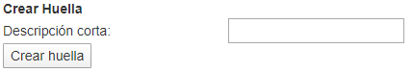

#### Consultar versiones

Se consultan las versiones generadas dando click en el botón “Consultar versiones”.

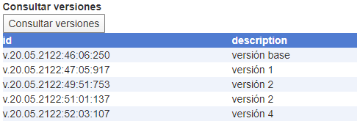

#### Comparación de huellas

Para comparar las huellas se solicita las versiones que va a comparar, siempre se compara la versión 2 sobre la versión 1. Se da click en el botón “Comparar huella” y se arroja el resultado del tipo de objeto, nombre del objeto y la descripción:

* Objeto sin cambios: El objeto no ha tenido cambios (la huella es la misma) de una versión a otra
* Objeto con diferencia: El objeto tuvo cambios (la huella es diferente) de una versión a otra.
* Nuevo objeto: El objeto no existía para la versión 1.
* Objeto eliminado: El objeto existía par la versión 1 y ahora no se encuentra.

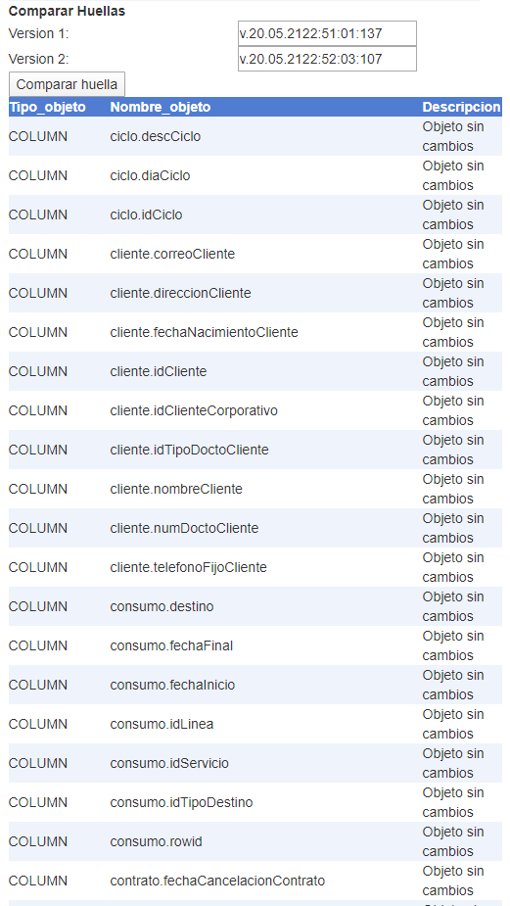

### **Código fuente**

#### Script base de datos

[footprintSQLScript.sql](https://github.com/cpposso/Huellas/blob/master/footprintSQLScript.sql): Tiene el script de creación de las tablas y sps necesarios para el funcionamiento de la herramienta. Debe ejecutarse en la base de datos, de acuerdo al alcance, que se va evaluar. Cambiar la cadena de conexión en el archivo Web.config el parámetro “DataBaseConnectionString”.

#### Documentación

Documento_Evaluacion_alteracion_SQLDB: Explicativo de la aplicación.

#### Publicación

Publish: Archivo rar que contiene los archivos publicación.

https://github.com/cpposso/Huellas.git

## **Conclusiones**

Se logra por medio de la aplicación identificar los elementos de la base de datos y datos de tablas de configuración/parámetros, que han sido alterados y que pueden estar ocasionando un gran volumen de soporte debido al mal funcionamiento que esto pueda generar, además que esta evaluación se puede convertir en evidencia para aplicar clausulas de alteración de producto al cliente.